

硕 士 研 究 生 读 书 报 告



题目 基于XYT步态识别的研究与应用

作者姓名 李潇颖

作者学号 21651135

指导教师 李启雷

学科专业 移动互联网与游戏开发

所在学院 软件学院

提交日期 二○一七 年 4 月

Study of Gait Recognition Technology Based on XYT Model

A Dissertation Submitted to

Zhejiang University

in partial fulfillment of the requirements for

the degree of

Master of Engineering

Major Subject: Software Engineering

Advisor: Qilei Li

By

Xiaoying Li

Zhejiang University, P.R. China

2017

**摘要**

随着城市智能交通的快速发展，自动收费系统变得越来越重要。基于智能交通识别系统的相关设备是自动票价系统的关键设备。它是自动收费系统和乘客接口的一部分。由于乘客的复杂性，智能识别系统如何识别乘客是一个艰巨的挑战。  在本文中，研究了一种基于简化的人类步态识别算法的智能识别系统。首先，分析和研究现有的识别系统。之后，提出改进和优化的传感器算法和设计布局。然后，根据包括动作，事件和行为在内的动作，提出了一种使用基于XYT人类步态识别模型的红外传感器的简化方法。该系统可以有效降低识别系统的判断和计算时间，提高判断的准确性。

**关键词：智能交通， 自动收费， 步态识别，红外传感**

**Abstract**

With the rapid development of urban smart transportation, automatic fare collection system becomes more and more important. The related device based on recognition system in the smart transportation is a key equipment of automatic fare ticket system. It is part of the automatic fare collection system and passenger interface. Because of the complexity of the passenger traffic, how the intelligent recognition system can identify the passengers is a formidable challenge. In this paper, we design a sort of intelligent recognition system based on the simplified human gait recognition algorithm. Firstly, we analyze and study the existing identification system. After that we propose the improved and optimized algorithm and design layout of the sensors. And then, according to the motion including action, event and behavior, we propose a simplified method using infrared sensor based on XYT human gait recognition model. This system can effectively reduce the recognition system’s judgment and computation time, and improve the accuracy of judgment. Therefore, the proposed system has a certain application value.

**Key： Smart transportation， Automatic fare collection， Gait recognition，Infrared sensor**

**1 研究背景**

城市智能交通系统包括车辆，线路和车站。车站是城市智能交通系统的核心，自动收费系统是车站最重要的设备。不仅是乘客运输系统与铁路运输选择之间的联系，也是轨道交通系统的收费系统。随着城市智能交通运输的快速发展，交通量大幅度增加，传统手动的缺点票价收集系统越来越明显，不能满足人们的要求。

自20世纪70年代以来，包括Gunnebon，三星，摩托罗拉在内的一些公司开始开发城市智能识别系统，许多城市采用该系统。在我国的城市轨道交通系统中，制动机自动收费系统主要是进口产品，没有相关的知识产权。由于智能识别系统的研究还处于起步阶段，智能识别系统的性能与国外同类产品之间的差距仍然很大。

步态识别是一门融合了计算机视觉、模式识别与视频图像序列处理为一体的综合技术。步态是唯一一种可以在较远距离间感知的生物行为特征，它通过区分人的行走方式来鉴别个人的身份[1]。

有各种最先进的动作识别方法，如密集轨迹，行动银行等。密集轨迹采用KLT（Kanade-Lucas-Tomasi）来跟踪特征点。这可以作为局部特征检测的辅助手段。行动银行是一套不同规模和观点的行动探测器。而这些行动识别方法促进了行动识别技术的发展。

**2 步态识别技术**

2.1 步态识别的介绍

步态识别旨在通过人们走路的姿态进行身份识别，和其他的生物识别技术相比，步态识别具有非接触、远距离和不容易伪装的优点。步态识别的方法可以分为三类：二维步态识别、三维步态识别、以及二三维结合步态识别。步态识别的系统结构一般如下图所示：

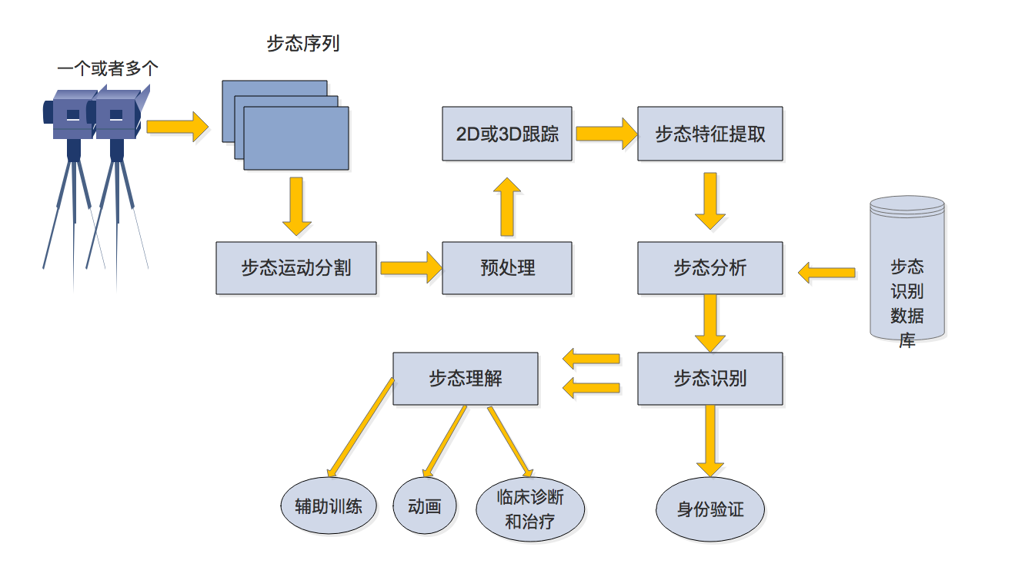

图 2.1 步态分析系统

**2.2 步态识别特征提取技术**

**2.2.1 基于身体参数的方法**

通过预处理讲得到人运动的轮廓图像，系统就能根据轮廓来进行特征抽取和识别。在基于模型的方法中，把人脚看作是两根钢体连接起来的钟摆，然后这两根钢体间的角度等变化抽取特征，对这些变化的特征做离散傅立叶变换从而进一步提取步态特征。该方法缺点在于定位困难，偏差较大。

2.3.2 基于外轮廓的方法

Turk J Elec Engin [2]提出了一个简化的人体模型，该模型的优点是简单，建模过程开销小。建模过程是选确定人的质心，设为（x,y），则有：



L为人轮廓边界，N为边界像素总和

然后把离质心最远的头，手，脚上的点和质点连接起来如图2.2所示，得到的线装模型即为此时运动人体的模型，把这五段线段长度作为人体的特征，一个步态序列的到一系列变化的特征，再把这些特征连接起来并通过合适的降维技术就可以完成步态序列的特征表示，线装模型图如下所示：

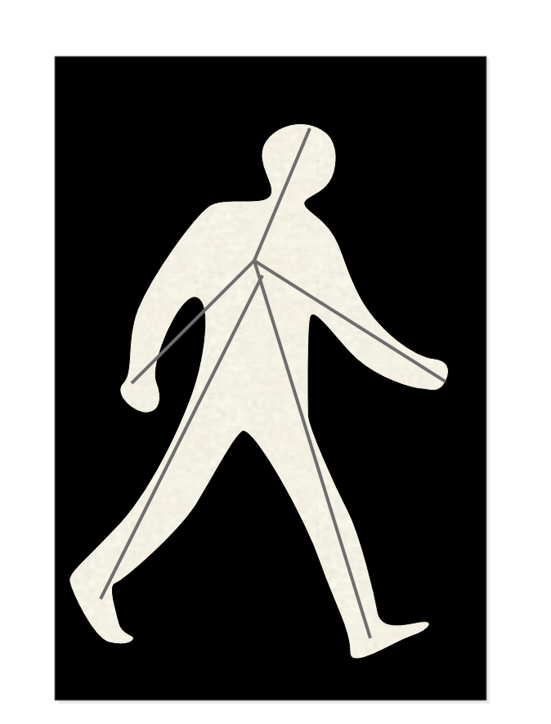

图2.2 简单的人体模型

**3 闸机通道中人体步态信息获取与描述**

**3.1 连续模型的分析**

**3.1.1 XYT模型**

Niyogi和Adelson提出的XYT模型[3]具有相当大的影响意义。其所采用的计算机视觉系统如图3.1所示。该系统的硬件由摄像机和计算机组成。摄像机采用固定拍摄，并且摄像机镜头应垂直于人体或物体的移动方向。摄像机的视角应该被调节成可以拍摄到人体或者物体的全貌。计算机将由摄像机捕获的移动物体的整个过程的每个帧图像全部存储到内部存储器中，形成一个图像序列。然后，计算机的处理软件使用XYT模型，对运动物体进行步态识别。在XYT模型中，步态识别过程分为两个步骤。首先，使用双绞线模式和直线模式来检测人是否正在行走，这是步态检测阶段，然后，如果存在一个行走的人，可以通过特定的模型识别行人的身份。

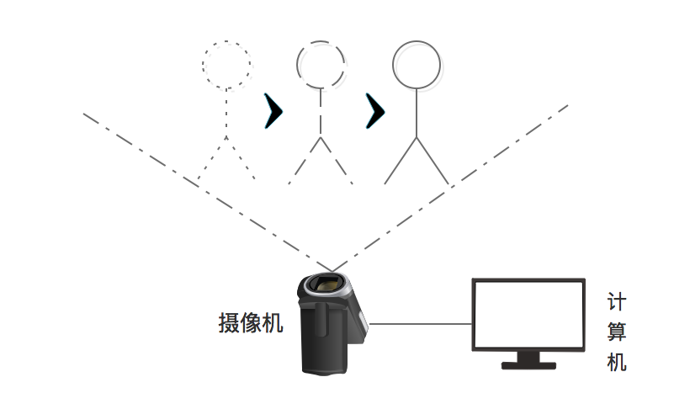

图 3.1 步态识别计算机视觉系统

一个运动物体的图像序列可以组成时空模型，这个模型就是XYT模型。步态检测阶段分为四个子步骤。如图3.2所示，首先，收集一个运动物体的连续图像序列。第二，以时间顺序排列，将这个图像序列组成一个立方体。这个立方体由序列中的每一帧图像堆砌而成。第三，在图像的较低位置，即在人的脚踝和膝关节之间的部位，沿着与Y轴垂直于方向进行切割，形成X-T方向“低”截面。类似地，在图像的较高位置，即人的颈部或头部的部分，进行切割，形成X-T方向的“高”截面。最后，我们可以检查在“低”剖面检测中是否存在双绞线模式，以及“高” 剖面是否存在直线模型。当一个图像序列中存在行走的人时，“低” 剖面会形成一个双绞线模式，“高” 剖面会形成直线模式。因此，检测移动人物的存在的方法是：通过判断图像序列XYT模型的立方体的较低位置的X-T剖面上是否存在一条双绞线和较高位置的X-T剖面是否存在一个直线来检查。

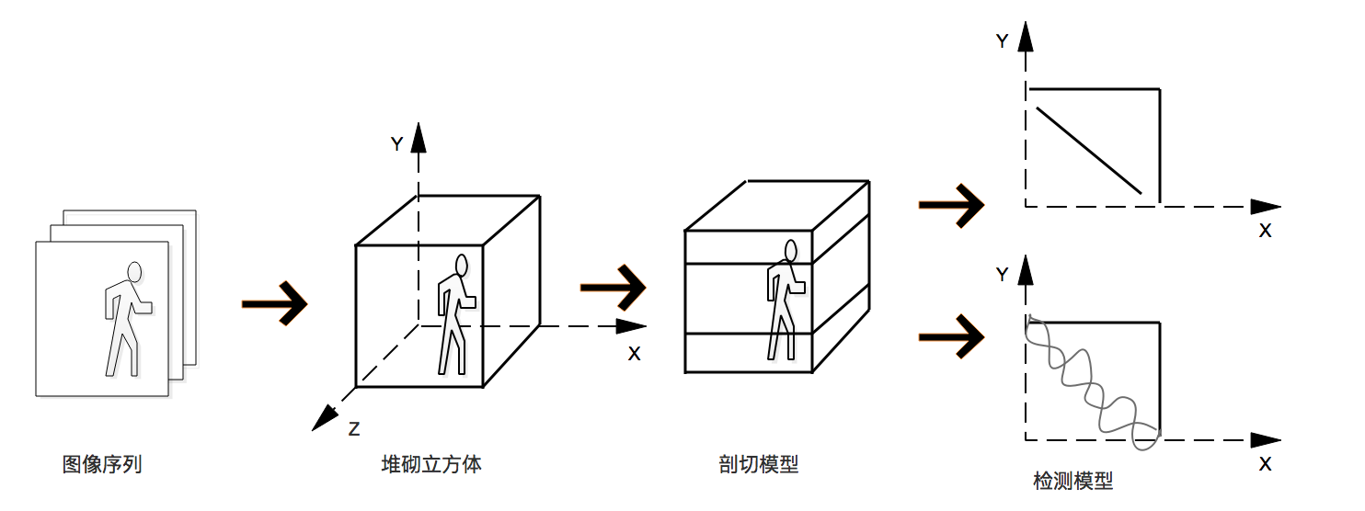

图 3.2 XYT模型的步态检测过程

人类步态特征，包括头颈部，躯干，上肢，下肢等各个关节等部位的行为特征。 在人类步态特征的研究中，即可以只针对人体的某个特定部位的行为特征进行研究，也可以综合考虑多个部位。在XYT模型中，就是综合检测头颈部和下肢的行为对人体的步态进行监测的。 “低”剖面用于检测人类步态下肢的行为，而“高”剖面用于检测人类步态中头颈部的行为。对于XYT模型，“低” 剖面的双绞线模型的检测是最重要的，这是因为双绞线模型正是由人体行走时下肢的步态而特征形成。 对于大部分除人以外的物体，“低”剖面是不会形成双绞线模式的。

**3.2 行为认可**

个人的运动是由行为和事件组成的。运动的每个时刻都对应一个动作。行为与一段时间有关，这是一段时间内个人的运动。行动，事件和行为都是不同的和相关的。如图3.3所示运动的每个时刻对应一个动作，事件是一个特殊的动作，所以它对应一个时刻; 该行为对应于个人运动相同的一段时间。事件和行为也会出现，事件隔离了两种不同的行为。事件是一个特殊的动作，它使得从一种行为转移到另一种行为。

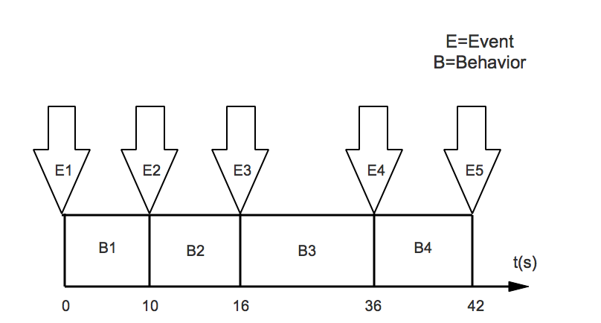

图3.3 个体的行为事件图

个人的移动过程可以通过动作序列ACT（t）来描述。通过分析动作序列，我们可以在运动过程中获得动作和事件，结果形成事件序列EVENT（t）。使用这个事件序列，我们也可以描述个人的过程。 如果在t时间没有传感器被遮挡，那么t时刻的动作是：



当事件发生时，制动器的智能识别系统通过红外传感器捕获事件。

**3.3 闸机的组成机构及工作模式**

闸机在物理上主要由闸机门机构、读卡器、控制模块和若干传感器等部件组成。其中，控制模块最为重要，它由主控制模块和通道控制模块组成的。

1 闸门机构

一个通道的闸门由两根扇形的滑动门组成，闸门位于通道的中部，就是说，两个扇形们分别位于组成该通道的两个闸机的中部，如图3.4所示。闸门关闭时，两个扇形门从闸机体中滑动出来，堵住通道；闸机门开启时，两个扇形门隐藏到闸机体中，通道被开放。扇形门由安装在闸机内部的电动马达所驱动，相应的主子机中的控制模块通过控制电动马达实现对闸门的开启和关闭。

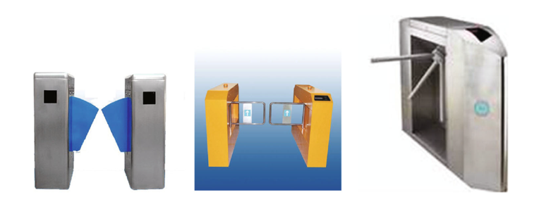

图3.4 闸机机构图

2 读卡机

读卡机负责对非接触式IC卡的单程票和存储票进行读写。非接触式IC卡是将集成电路芯片和天线线圈共同嵌入到塑料基片上所制成的电子车票。读卡机内部设置有感应天线控制电路，该电路向外发射高频电磁波，提供给非接触式IC卡工作所需的能量，而且电磁波还携带必要的信息。一般的，读卡机读写一张非接触式IC卡的事件约为300ms。

3 控制模块

闸机的控制模块被安放在主子机中，按功能的不同被分为主控制模块和通道控制模块，如图3.5所示。

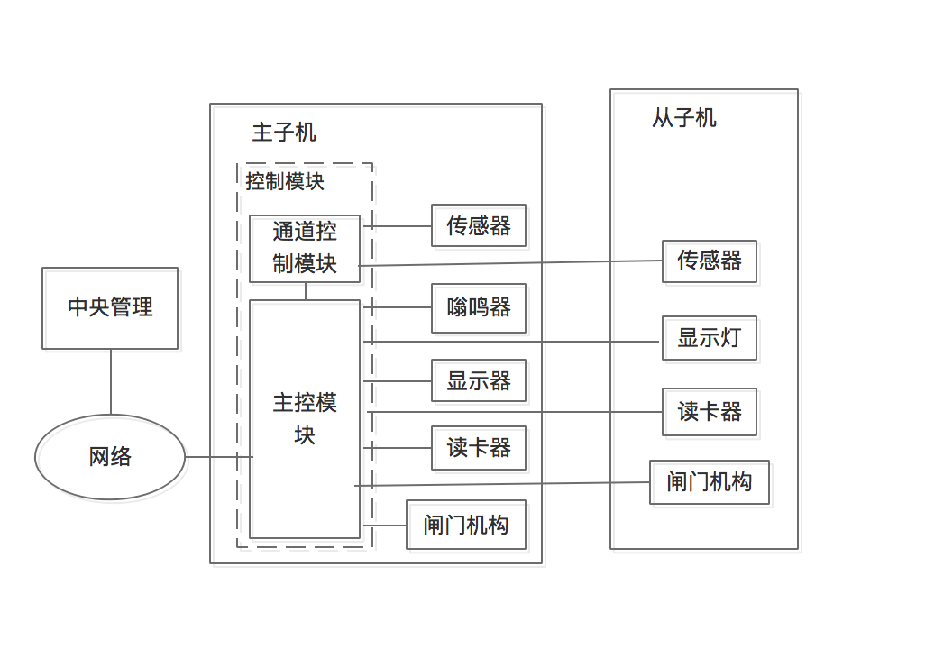

图3.5 控制模块与闸机的其他部分

主模块的主要功能有控制主子机上的闸门机构、读卡器、显示灯和嗡鸣器的工作，控制从子机上的闸门机构、读卡器、显示灯的工作，通过网络与中央管理进行通信并且接收和发送必要的信息与数据，与通道控制模块交换数据和信息。

4 传感器

若干传感器被安放在闸机上，它们主要用于被检测通道内乘客的通行情况他们是闸机智能识别系统的一部分。传感器的种类、数量以及安放的位置与闸机所采用的智能识别技术有关系。在闸机的智能识别系统中，红外传感器是被使用最广泛的一种传感器。根据工作方式的不同，红外传感器可以被分为对射式和反射式两种。若干对射式红外传感器通常被安放在闸机的两侧用来监测乘客的 通行情况，如图3.6所示。

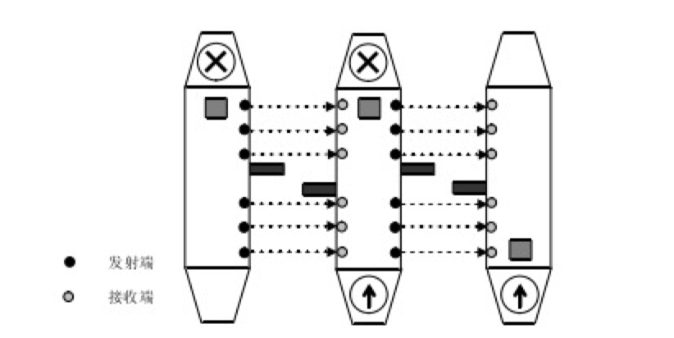

图3.5 闸机与对射式红外传感器

5 闸机的工作模式

每台闸机以闸机门为界被分为两个子机，两个子机分别位于闸机门的两侧。根据内部结构和功能的不同，子机可以被分为从子机、主子机和无功能子机3中。工作模式如图3.6所示

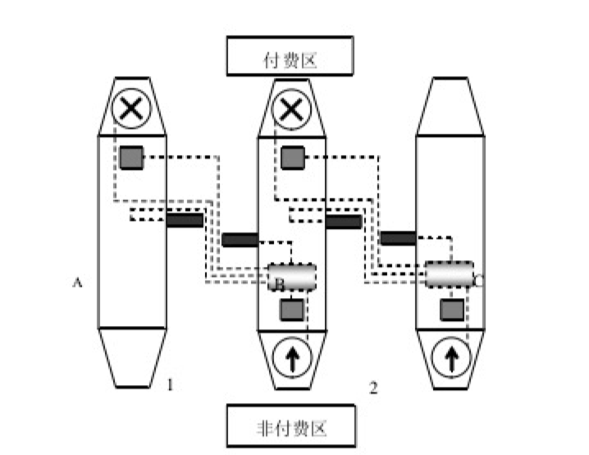

图3.6 闸机的工作模式

**4 步态识别算法的优化**

步态识别的XYT模型算法，我们在X-T坐标中计算其图像，通过脚和头颈运动图像的以确定人们是否通过步行。如果头颈部X-T图像坐标是线性的，而脚X-T图像是双绞线，我们可以推断人们通过。为了简化操作，将传感器布置在地面10厘米高和间距5厘米之间的距离，以收集腿部的运动，我们将此列传感器称为L传感器组。同时距离表面的距离为95厘米的传感器位于行距25厘米处，获取状态，称为H传感器组。未进行X-T坐标图像，并且由L传感器组判断检测对象的宽度，并且不是精细的双绞线。因为制动系统中的步态检测仅用于识别人或物体，所以误差是可以接受的。 XYT步态识别模型的本质是简化和模糊的，以减少计算量并提高识别速度。

如图所示4.1所示，行走过程中的人的腿会横过秋千，所以从侧面看，图片中标记的两条腿之间的最大距离是会越来越大。由腿阻塞的传感器的数量也变化，例如状态1，距离为2，而封闭传感器之间的距离为0。

当物体通过传感器时，如图4.1所示。运动过程前后距离不变，即相当于两腿之间的最大距离不变。所以传感器之间的距离是恒定的。以这种方式，通过判断传感器之间的距离可以实现人与物之间的区别。

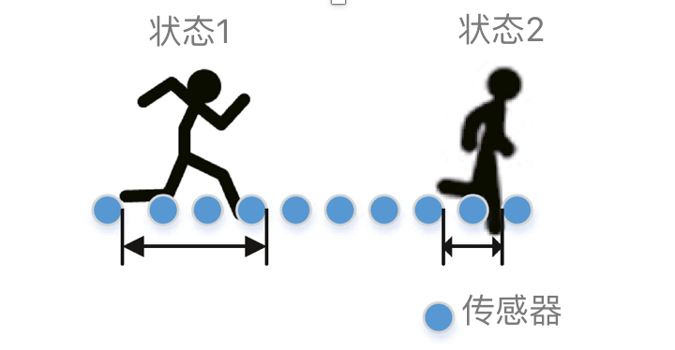

图 4.1 行走监测传感器

**4.1 传感器布局**

传感器的布局基于XYT模型。 系统中的传感器如图4.2所示放置。 9，底部共有33个传感器，距离地面10厘米，每个传感器的距离为5厘米，两个传感器距制动器两侧的距离为10厘米，用于 从脚收集信息。 为了降低难度，提高判断精度，传感器紧密排列。放置在切割门两侧的4个传感器是安全传感器，用于确保乘客和行李的安全，以避免对乘客造成损害。4个传感器的上下空间为10厘米，左右为10厘米。 上侧和传感器之间的距离为30厘米。有6个传感器与上侧距离为5厘米，用于收集乘客的信息。因此，系统中共有43个传感器。

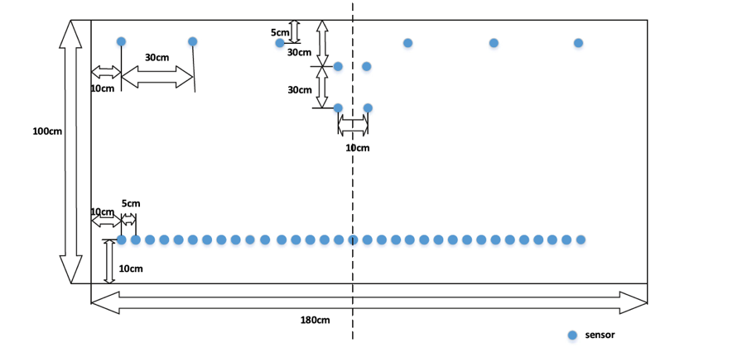

图 4.2 传感器分布示意图

编号为i时刻的传感器的工作状态为：

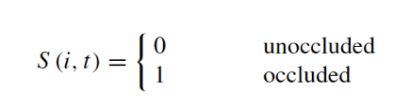

所有传感器的状态是：



传感器F（t）的状态是向量。 当移动的个体通过制动器时，所有传感器的状态为qt = F（t）。 所有传感器的状态将形成一个序列。 运动的总时间是T，也就是说该序列包含T传感器状态向量：



**5步态识别过程**

行人或物体进入通道，首先系统检测读取器是否接收到有效的访问认证。如果读者没有获得有效的访问认证，当任何一个传感器闭合触发蜂鸣器警报，表示有人打算逃避。如果读者获得有效的访问认证，可以通过该频道的乘客人数将加1。并且上侧的传感器被遮挡并且数量将增加。如果只有一个传感器被堵塞，系统将不会在底部打开传感器，相反，传感器将被打开。当上部传感器的左三分之一被遮挡时，它会识别在制动器附近有行人或物体。系统触发刹车控制机构打开刹车。当右侧的第一个传感器被遮挡并释放时，N将自动减去一个。在行人或物体通过后，检测到制动器边缘上的4个安全传感器不被遮挡，并且行人或物体的识别已经通过制动器，并且是识别结束。设定N的目的是实现一批排队等候，加快通行，延长设备的使用寿命。

当乘客携带行李时，它将覆盖上传感器，并且与肥胖乘客的情况相同，导致多个传感器被堵塞。 当两个或两个以上的上传感器同时被遮挡时，识别系统将检查下级传感器。 如果两个下传感器之间的距离设定在阈值范围内，系统将允许乘客通过。 如果区域变化中存在M> N，当第N个变化区域通过传感器的中心线时，左侧的安全传感器被屏蔽，系统触发蜂鸣器报警，提示逃避。 但是为了确保乘客的安全，只要安全传感器被堵住，制动器就不会关闭。 但是，如果制动器关闭并且传感器被堵塞，制动器在打开的情况下无效。

在逃避逃税的情况下，当一名普通成年男子试图通过时，必须连续两个以上的上传感器被遮挡。当携带乘客携带行李或肥胖的情况发生的情况下，决定规则也相同，主要是防止用于判断M的数量的逃税。当系统判断M时，规则是被遮挡的对象 被认为是第一个区域变化的前沿，接下来的第二个被遮挡的对象被认为是第一个区域变异的背后。该区域被确定为区域1的变化，随后是区域2,3的改变。在闭塞区域不断变化和前进的过程中，如果第M个闭塞区域的大小没有改变，然后我们将该区域确定为对象而不是乘客，并且系统执行M = Mm以便实现对票价逃税。

参考文献

[1] 曾莹, 谭兰兰. 基于步态的身份识别技术研究综述[J]. 科技展望, 2016(35).

[2] Niyogi S A, Adelson E H. Analyzing and recognizing walking figures in XYT[C]// Cvpr, IEEE Computer Society Conference on Computer Vision and Pattern Recognition. IEEE Computer Society Conference on Computer Vision and Pattern Recognition. 1994:469-474.

[3] IEEE. Proceedings of IEEE Conference on Computer Vision and Pattern Recognition[C]// Computer Vision and Pattern Recognition, 1994. Proceedings CVPR '94. 1994 IEEE Computer Society Conference on. IEEE, 2002.